Danmarks Statistik,  29. oktober 1996

Databankerne LAP/-

Akt.nr. 3601

DATA: 2344 5455 987 755 6788 8788 569 456 4566 7767 344 543;

# Indledning

Titlen på dette papir kan synes underlig, men hjælper os til at konstatere, at uden en organiseret beskrivelse af data er disse sjældent noget værd.

En beskrivelse af data kaldes meta-data. En PC-AXIS fil indeholder både data og metadata.

Tabel 1

**Luftbobler i udvalgte kommuner fordelt efter område og alder**

København Frederiksberg Albertslund Ballerup

0-19 år 2344 5455 987 755

20-59 år 6788 8788 569 456

60 + år 4566 7767 344 543

I PC-AXIS filen vil tabellens enkelte dele beskrives ved hjælp af særlige **nøgleord**. Filens datadel indledes fx med nøgleordet **DATA**.

**DATA**: 2344 5455 987 755 6788 8788 569 456 4566 7767 344 543;

Formål med

PX-MAKE

Formålet med PX-MAKE er at sætte dig i stand til at beskrive PX-filens **nøgleord** på en sådan måde, at PC-AXIS kan læse filen.

Nogle af nøgleordene er obligatoriske mens andre er frivillige. En fil er kun en valid PX-fil, såfremt alle obligatoriske **nøgleord** er korrekt beskrevet i PX-filen. Nogle nøgleord :

beskriver tabellen (fx forspalte og tabelhovedtekster, rækkefølgen af data, fodnoter mm. )

bestemmer præsentationsmåden (fx emneområder, default-valg mm.)

De filer vi kan bruge i PC-AXIS har fil-forlængelsen PX, ligesom Word filer hedder DOC til efternavn. Filerne er ASCII-filer, hvilket giver os den fordel at vi kan betragte (og redigere) filerne fra fx et tekstbehandlingsprogram som Word.

Oversigt

1. skærm efter

start

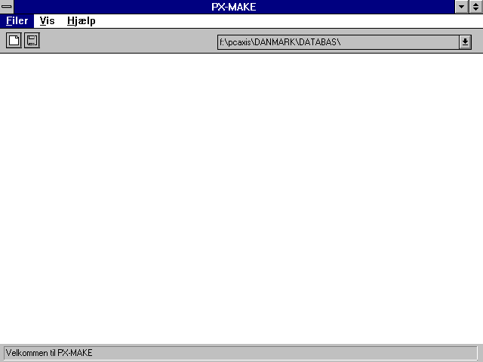

I bunden af skærmen (programmets statuslinie) kan du se lidt hurtig hjælp. Ved at flytte musen henover , kan du fx. se meddelelsen "Skabe ny fil - en PcAxis fil dannes" i statuslinien.



har disse valg

|  |  |  |
| --- | --- | --- |
|  |  |  |

Tip

Hvis du lige har startet PX-MAKE kan du blot trykke 2 gange på [ENTER] eller vælge Filer, Skabe ny eller klikke på , hvilket giver dig følgende udvidelse af menulinien og du er igang med at lave en ny PC-AXIS fil.



Skabe ny

|  |  |  |
| --- | --- | --- |
|  |  |  |

Og to stjerner

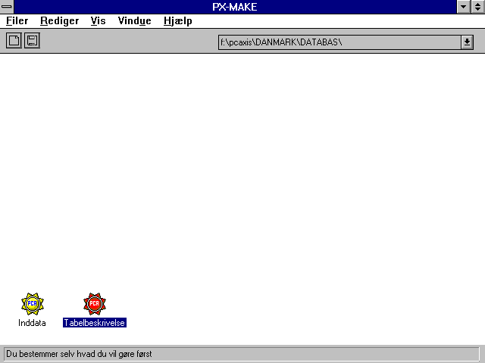

Maksimer (dobbeltklik) en af stjernerne. Her vælges først den gule Inddata-stjerne, men du kunne ligesågodt have valgt den røde Tabelbeskrivelses-stjerne.

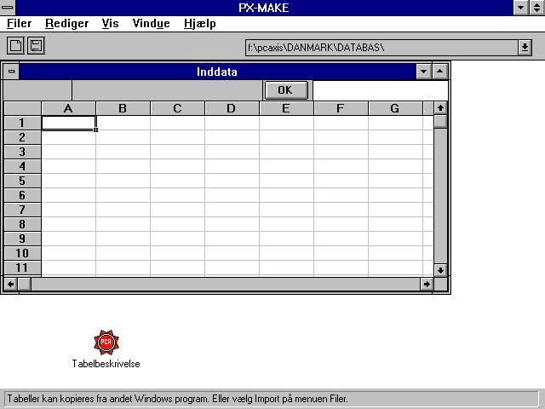

Du får et ark, der til forveksling ligner et regneark og på sin vis også opfører sig som et sådant. Således flytter du rundt i arket fuldstændigt som i Excel.

Tip

Prøv at holde kontrol-tast nede mens du trykker på en pile-tast. Prøv også at holde shift nede mens du aktiverer både kontrol-tast og pile-tast.

Max størrelse

Den største PX-fil du kan lave med PX-MAKE begrænses regnearkets dimensioner - 256 søjler og 16384 rækker (lidt over 4 millioner tabelceller). Men langt før denne størrelse vil din pc's hukommelse begrænse PX-filens størrelse.

Der er 3 måder at få oplysninger ind i DATA på:

- Små mængder tal og tekst kan skrives direkte ind.

- Import af fil (Excel 4.0, Excel 5.0 eller tabulator separeret)

- En tabel kopieres (via klippebord) til PX-MAKE

Indskrivning af oplysninger i Inddata-stjerne kan du have brug for i forbindelse med redigering af enkelte dele af tabellen, selvom du også kunne vælge at indskrive hele tabellen. Men vi glemmer muligheden småfnisende. Du har nemlig her i den første version ikke mulighed for at hente en PX-fil ind i PX-MAKE

Import af

filer.

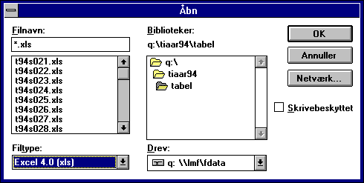

Efter valg af Filer, Import, får du ovenstående dialog-boks. Marker den ønskede tabel og vælg 'OK'. Hvis det ikke er muligt at åbne den valgte filtype, får du en fejlmeddelelse.

Kopier Nyt 123

fra Word

(eller andet

Windows program)

Bevægelser på personbilmarkedet 1992-1994

|  |  |  |  |
| --- | --- | --- | --- |
|  | 1992 | 1993 | 1994 |
|  | køretøjer | | |
| **Bestand primo**1 | **1 603 520** | **1 604 700** | **1 615 444** |
| **Nyregistreringer i alt**1 | **83 356** | **82 145** | **138 986** |
| I husholdningerne | 54 817 | 53 173 | 103 280 |
| I erhvervene | 20 766 | 22 836 | 32 845 |
| **Genregistreringer i alt**1 | **156 643** | **159 263** | **179 324** |
| I husholdningerne | 144 038 | 147 425 | 168 307 |
| I erhvervene | 6 532 | 7 021 | 8 140 |
| **Afmeldinger i alt**1 | **238 819** | **230 664** | **322 799** |
| Fra husholdningerne | 196 807 | 198 694 | 295 266 |
| Fra erhvervene | 16 165 | 17 655 | 20 307 |
| **Bestand ultimo**1 | **1 604 700** | **1 615 444** | **1 610 955** |
| I husholdningerne | 1 436 432 | 1 461 301 | 1 475 247 |
| I erhvervene | 97 382 | 93 373 | 101 328 |
|  |  |  |  |
| **Brugtvognshandler i alt**2 | **288 540** | **304 268** | **366 902** |
| Til husholdningerne | 272 090 | 286 597 | 344 865 |
| Til erhvervene | 16 450 | 17 671 | 22 037 |
| 1 Indeholder også køretøjer, hvor det er uoplyst om ejeren/afhænderen er i husholdningerne eller i erhvervene.  2 Indeholder kun de handler, hvor det er oplyst om køberen er i husholdningerne eller i erhvervene. | | | |

Den ovenstående tabel er fundet i Nyt fra Danmarks Statistik :1995:123. Tabellen er lavet i Word 2.0. Denne tabel kan kopieres ind i PX-MAKE på følgende måde:

marker tabel i Word 2.0

vælg Rediger, Kopier

skift til PX-MAKE

marker Inddta-stjernen

vælg Rediger, Sæt ind

og sæt ind i PX-MAKE

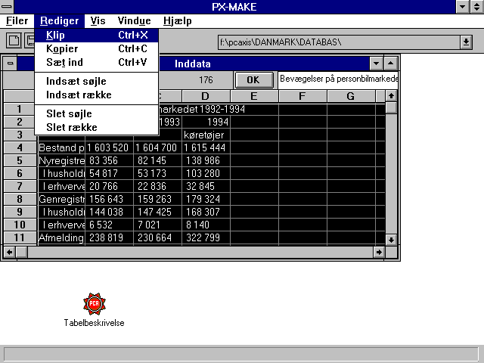

Planlægning

Allerførst må vi definere hvilke variabler, der skal med i PX-filen. Det er nogenlunde indlysende at vi har variablen 'tid' i tabelhovedet, mens forspalten er lidt mere uklar. Den letteste måde er at lade forspalten udgøre én variabel.

Problemet her vil ofte være at finde en rimelig dækkende betegnelse til forspaltevariablen, men mere alvorligt, har forspaltevariablen i dette tilfælde (art) flere værdier med samme benævnelse. Tabellens informationer er derfor ikke robuste overfor en ændret sorteringsrækkefølge.

af dimensionerede variabler

Tabellen består af 16 rækker (linier) og 3 søjler med tal og i alt 16 * 3 = 48 tabelceller. Når vi skal omsætte dette til en PX-fil, siger vi, at vi har to *dimensionerede* variabler : tid har 3 dimensioner og art 16 dimensioner. Antallet af tabelceller i en PX-fil er derfor produktet af de dimensionerede variabler.

Tabellen skal dog ikke blive ret meget større, end i eksemplet ovenfor, før vi ønsker at opfatte tabellen som indeholdende 3 variabler.

Tre variabler kunne fx være en tabel med alder i forspalte, samt køn og civilstand i tabelhoved.

I PC-AXIS er dette tre dimensionerede variabler.

**Variabel Værdimængde**

21 *

Alder 0-4 år,5-9 år,10-14 år,....,85-89 år,90-94 år,95 + år, I alt

3 *

Køn Mænd,Kvinder,I alt

4

Civilstand Ugifte,Gifte,Forhen gifte,I alt

= 252

Antallet af dataceller i PX-filen er lig med produktet af de dimensionerede variabler - altså 21 * 3 * 4 = **252** tabelceller.

Vigtigt

PX-MAKE forventer at data findes i **et** samlet område med præcis dette antal tabelceller.

Tabelbeskrivelse

Når du har bestemt dig for, hvor mange variabler der skal være i din PC-AXIS-fil maksimerer du den røde Tabelbeskrivelses-stjerne, og du går nu igang med at beskrive tabellen.

Først vælger du 'Emneområde' fra listen umiddelbart til højre for nøgleordet. Dit valg bliver senere gemt sammen med PX-filens nøgleord 'SUBJECT-AREA'.

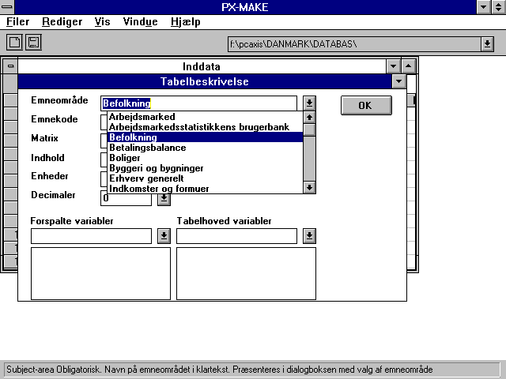

Findes det ønskede emneområde ikke i listen har du to muligheder :

1) Vælge fra en anden databank

2) Angive et nyt 'Emneområde'

Vælge fra en anden databank

Se afsnittet side 12

Angive et nyt 'Emneområde'

Umiddelbart til højre for nøgleordet skriver du det nye 'Emneområde'. Når du har skrevet 'Emneområdet' trykker du [Return]. Når du senere importerer PC-AXIS-filen til en databank tilføjes det nye Emneområde til den aktive databank af PC-AXIS.

Du kan nu redigere 'Emnekoden', som default er sat til 'NY'. Husk at afslutte redigeringen med at trykke på [Return].

Udfyld dernæst :

MATRIX med højst 7 tegn

Indhold som er tabellens titel

Enhed som enhedsangivelse. Vælges eller tilføjes som ved Emneområde

Decimaler som det laveste antal decimaler, der findes til en tabelcelle i tabellen

Din skærm har da følgende udseende :

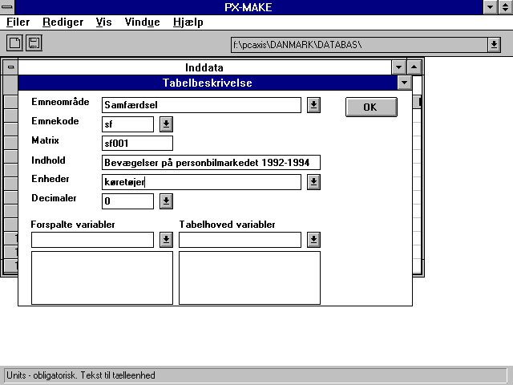

# Nu skal Variablerne navngives

Hvis der findes en default-benævnelse så vælg den :

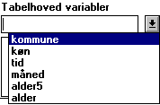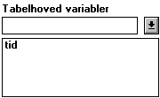

Hvis der **ikke** findes en default-benævnelse, så skriv selv og afslut med at trykke [Return]

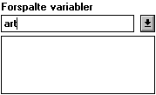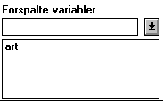

Du kan fortryde et valg ved at klikke på den valgte variabel.



Men når du først har valgt 'OK', kan du ikke længere ændre i variablernes navne eller deres placering i hhv forspalte eller tabelhoved.



Du får tilføjet to gule stjerner:

Fodnoter - her tilføjes fodnoter (frivilligt)

Aktuel PX-fil - her ser hvad der gemmes som PC-AXIS fil.

Samt en rød stjerne for hver Variable.

- en stjerne til hver variabel



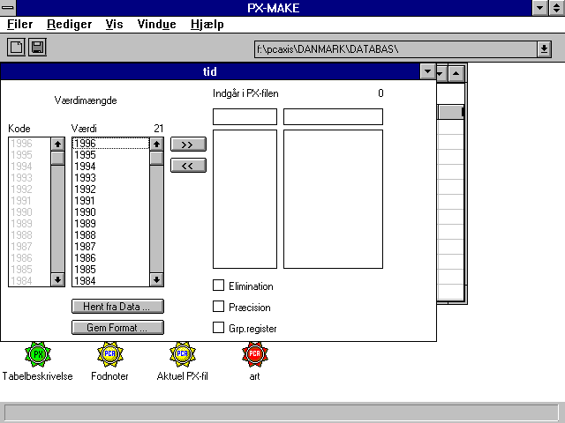

Når du maksimerer en variabel til hvilken der findes et format, hentes formatet frem i venstre del af dialogboksen. Du kan betragte dialogboksens venstre del som de mulige værdier og koder, hvorfra du vælger de værdier og koder, der skal medtages i din PC-AXIS-fil.

Du kan alternativt vælge , hvorefter du kan markere et område i Inddata-stjernen, som indeholder værdierne. Slut af med at vælge OK.



Knapperne og flytter listenes indhold



Enkeltklik flytter fra 1 til 2

Dobbeltklik flytter fra 2 til 1

Gem Format

Denne knap er kun synlig når du tilføjer en ny variabel­be­næv­nelse. Hvis du gemmer formatet, kan du genbruge dette i andre filer.



**TIP** Jo mere du genbruger, jo mere ensartet vil dine PC-AXISæ filer fremtræde. Det anses for at være mere brugervenligt!

Elimination

Her bestemmer du, hvad der skal ske hvis brugeren i tabeludtræksfasen undlader at markere en værdi i en variabel.

Skal brugeren foretage et valg ? - I givet fald skal Elimination ikke vælges.

Skal brugeren have en sum at variablens værdier ? - Fx hvis variablen køn er specificeret med værdierne mand, kvinde - vil ELIMINATION("køn")=YES; indebære at brugeren for præsenteret summen af de to værdier.

Skal brugeren have en bestemt værdi ? - Vælges Elimination til en bestemt værdi fx ELIMINATION("tid")="1995"; medtages denne værdi i udtrækket, hvis brugeren ikke vælger værdi(er) fra denne variabel.

Precision

Præcision angiver at en bestemt variabel har et andet antal decimaler end det generelle antal, der blev sat med Decimals.

Domain

Grupperingsregister. Angiver at variablen kan grupperes med det angivne grupperingsregister.

Inddata

Maksimer Inddata-stjernen og marker det område, hvori DATA findes. Der skal være tale om et sammenhængende område. Slut af med 'OK'.

Aktuel PX-fil

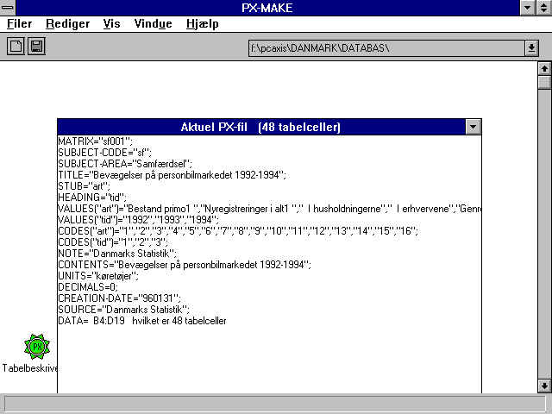

Fodnoter

En Tvungen Fodnote (NOTEX) vises altid før tabeludtrækket i PC-AXIS.

En almindelig fodnote, vises først når brugeren beder om informationen. PX-MAKE giver dig mulighed for at specificere 3 forskellige typer fodnoter.

1) Note til hele tabellen, 2) Note en bestemt variabel og/eller 3) til en bestemt værdi.

Du kan enten skrive notens tekst i boksene eller kopiere tekst fra et andet Windows program. Når du forlader note boksen tilpases teksten til højst at have det specificerede antal tegn per linie.

## Grøn eller rød stjerne

Grønne stjerner indikerer at du har foretaget de obligatoriske valg indenfor stjernens område.

En rød stjerne fortæller dig, at der er noget du mangler at gøre.

Tjek lige 'Aktuel PX-fil'

Du skal lige tjekke i 'Aktuel PX-fil' at resultatet er pænt. Ellers må du rette til indtil du er tilfreds.

Gem som PX

Når du har beskrevet din tabel og inddata er som du mener de skal være er du klar til i menuen Filer at vælge gem som. Her navngiver du din PC-AXIS-fil.

Når filen er gemt er du klar til at starte PC-AXIS, hvor du kan importere din nye PX fil ind i PC-AXIS's databanksystem. Vælg Importer i menuen Filer.

# Åbne en PX fil

Du kan også åbne en PX fil i stedet for at skabe filen fra bunden.

Jeg arbejder på den

# Store Datamængder (er slået fra i den version du har modtaget)

Du kan som alternativ til at hente data ind i PX-MAKE angive en standardiseret fil du ønsker at hæfte på dine tabelbeskrivelse. At filen skal være standardiseret indebærer at den skal have en bestemt form.

PX-MAKE kræver at filen er sorteret på alle fordelingsvariabler og tilføjet et tællefelt:

fx to variabler køn og område

mand,Danmark,2623899

mand,Finland,2132343

mand,Færøerne,24987

mand,Grønland,27655

mand,Island,132433

mand,Norge,2134321

mand,Sverige,3453432

kvinde,Danmark,2623899

kvinde,Finland,2132343

kvinde,Færøerne,24987

kvinde,Grønland,27655

kvinde,Island,132433

kvinde,Norge,2134321

kvinde,Sverige,3453432

1,5101,2623899

1,5102,2132343

1,5103,24987

1,5104,27655

1,5105,132433

1,5106,2134321

1,5107,3453432

2,5101,2623899

2,5102,2132343

2,5103,24987

2,5104,27655

2,5105,132433

2,5106,2134321

2,5107,3453432

# Vælg en anden databank

Aktiv Databank vælges med :

altså øverst til højre i værktøjslinien. Er det første gang du anvender PX-MAKE skal du dog først have opdateret din liste over databanker. Fra menuen vælges Vis, Søg Databanker og du får dialogboksen du ser på nedenfor.



Til højre i dialogboksen har du en liste over kendte databanker.

Du kan fjerne databanker fra listen :

1) ved at ryde hele listen

2) eller markere en databank for derefter at fjerne den

Du kan tilføje databanker til listen

1) ved at markere en databank og dernæst vælge 'føj til liste'

2) at lade pc'en søge efter databanker

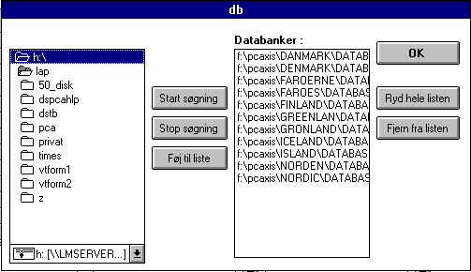

ad 1) Det er en betingelse for at du får lov til at tilføje et bibliotek til listen, at der findes en fil på det angivne bibliotek der hedder AMNOMR.DAT

TIP

ad 2) PX-MAKE søger efter databanker på det angivne bibliotek, inklusiv alle underbiblioteker. **TIP** Lad kun PX-MAKE søge hvor der findes databanker.

Vigtigt

Når du vælger 'OK' gemmes listen over Databanker i PCAXIS.INI, som findes i dit Windows-bibliotek.

Husk

at aktiv databank vælges med

